ВВЕДЕНИЕ ДЕКАРТОВЫХ КООРДИНАТ В ПРОСТРАНСТВЕ

В работе использованы электронные образовательные ресурсы с Федерального портала ФЦИОР, http://eor.edu.ru/ и с портала «Единая коллекция цифровых образовательных ресурсов ЦОР, http://school-collection.edu.ru/

Цель: усвоить понятие «декартово пространство», «координаты точки» и их определения; приобрести умение строить перпендикуляр из данной точки к координатной оси и координатной плоскости, находить координаты, развивать умения выделять главное, сравнивать, обобщать изучаемые факты, логически излагать свои мысли.
Оборудование: записи на доске, кодоскопе, кодопленке, стереоящик.
ХОД УРОКА
Сообщение темы, цели и задач урока. Мотивация.
На доске записаны тема, цели и задачи урока. Проводим беседу с учащимися.
Мы начинаем изучение темы «Декартовы координаты и векторы в пространстве».
План её изучения (он записан на доске) таков:
- декартовы координаты;
- преобразования;
- углы;
- ортогональная проекция;

- векторы;
- уравнение и плоскости.

И, как обычно в математике, каждый вопрос предопределяет и облегчает изучение следующего вопроса: мы не сможем изучить параллельный перенос, не владея координатами, не сможем определить углы, не исследуя параллельный перенос, и т.д.
Сегодня на уроке: «Введение декартовых координат в пространстве». Вопрос «декартовые координаты» необходим для приобретения новых знаний, измерения расстояния использования координатного метода и т.д.
Наши задачи:
- усвоить понятия и определения координатного пространства, координат точки;
- усвоить умение строить перпендикуляр из данной точки к координатной плоскости и координатной оси;
- находить координаты точки.

База для изучения есть, ибо мы изучили вопрос на плоскости, знаем отношения параллельности и перпендикулярности в пространстве.
УСВОЕНИЕ НОВЫХ ЗНАНИЙ
(по схеме - первичное восприятие, осознание, осмысление)

Изложение нового материала - проблемное, работа идет по аналогии. Моделируем три взаимно перпендикулярные прямые X, у, z, пересекающиеся в т. О. По аксиоме С₃ имеем три плоскости; по теореме 16.2 - каждая из трех прямых перпендикулярна плоскости, определяемой двумя другими прямыми; каждая плоскость перпендикулярна каждой из двух других плоскостей (т. 16.6)

На доске (учащиеся в тетради) выполняется рисунок:

Итак, имеем т.О и

- 3 взаимно перпендикулярные • каждая прямая перпендикуляр-прямые; на плоскости;
- 3 взаимно перпендикулярные • каждая плоскость перпендику-плоскости; лярна прямой.
Вводим начало координат и единицу отсчета, координатные оси, координатные плоскости, пространство.
Выполняем рисунок, вводим обозначения, называем введенные понятия. Повторяем на модели. Пишем вывод.(Что определили, что должны
знать).
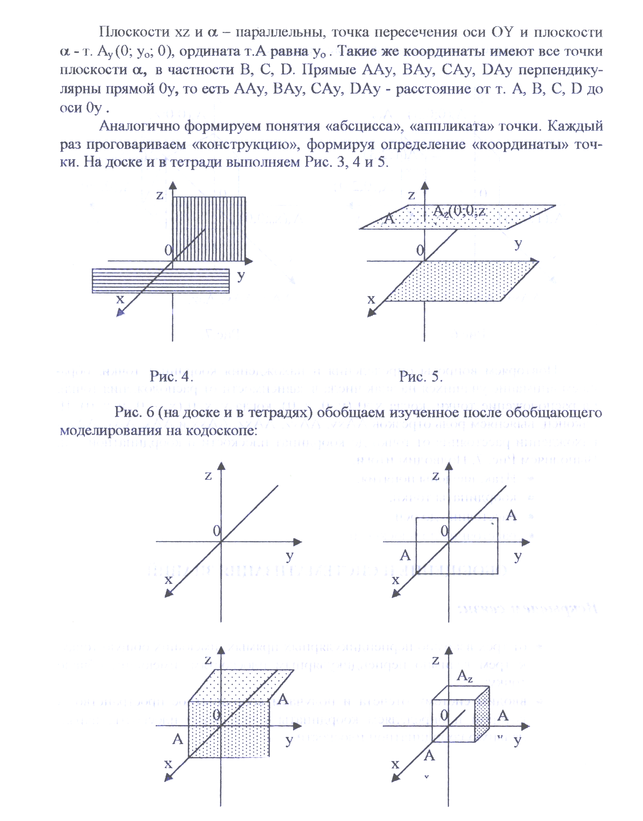

Повторяем вопросы определения и нахождения координат точки, обращаем внимание учащихся на знак числа в зависимости от расположения точки, на расположение точки, когда х=0 (у=0, z=0), когда у=х=0 (x=z=0, y=z=0). И, наконец, выясняем роль отрезков ААху, AAyz, AAxz, ААхх и ААх, ААу, AAz в нахождении расстояния от точки до координат плоскости и координатной оси. Выполняем Рис. 7. Подводим итоги.
- Итак, введены понятия:
- координаты точки,
- расстояние до оси,
- расстояние до плоскости.

ОБОБЩЕНИЕ И СИСТЕМАТИЗАЦИЯ ЗНАНИЙ

Вскрываем связи:
- от трех взаимно перпендикулярных прямых, имеющих общую точку, к трем взаимно перпендикулярным плоскостям, имеющим общую точку;
- вводим систему отсчета и получаем координатное пространство, в котором и определяем координаты точки через плоскость, параллельную координатной плоскости.

